Tripudio di ravioli al caffè o cecatielli di Lapio? Caro Cracco, e mo a fai ’na pizza co’ l’ereva com’ a nonna mia

Ormai è decretato, finiremo dannati nel limbo della scarola con i fagioli e il cotechino che non abbiamo saputo apprezzare, perseguitati dalle tagliatelle al tartufo e dalle rape e patate sostituite senza pietà da un arrosto di montone cotto su pietre focaie in odore di lavanda
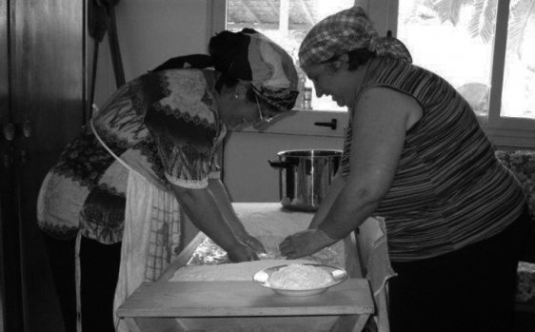
In un giorno di sole vicino a Pasqua, nonna prepara la scarola e i cerfogli per la pizza con l’erba. Ecco nonna non è una di quelle persone che mentre cucina suona l’arpa celtica, cucina solamente, eppure io le darei più di una stella, ma di quelle cadute dal cielo.
Parlando con lei la cucina e la tradizione sembrano le cose più antiche e naturali della Terra, a’ pizza co’ l’ereva è la stessa ormai da non so quanti anni, con le alici, i cipollotti, la pasta fatta con lo strutto, un litro di olio paesano, il finocchietto selvatico e niente più.Ma come nonna, non ci hai messo nemmeno un crumble, una riduzione al profumo di cardamomo, due pistacchi di Bronte, un sifonato di aria di limone?
Se davvero l’avessi chiesto mia nonna si starebbe ancora interrogando, perché per lei non esiste il tripudio di ravioli al caffè con ragù di anatra bianco, esistono i cecatielli tipici di Lapio, quelli che fa lei piegata una giornata intera sulla spianatoia, con un solo condimento possibile, il ragù cosiddetto povero con la carne di maiale e al massimo il formaggio per completare.
Quindi ora chi ha ragione: mia nonna o le stelle Michelin?
Ultimamente sembra che tutti i più esperti gourmand propendano maggiormente per i percorsi gastronomici stellati, vere e proprie esperienze di estasi per il palato, eppure a leggere questi menù degustazione, sembra che lo chef abbia cucinato sotto tortura: anguilla ricoperta di zucchero filato al pepe, gelato al latte di cocco spolverato di arachidi e gelatina di lemongrass e tamarindo, scampi al caviale con prezzemolo e vermut, aragosta neozelandese con citronella, panna cotta di cavolfiore e caviale, finto brodo di tartaruga guarnito da un orologio di brodo di manzo liofilizzato e per finire piatto di frutti di mare e tapioca abbinato ad un Ipod che riproduce il rumore del mare.
Io vorrei davvero avere una fantasia così galoppante, però i nomi di questi piatti o forse è meglio definirli capolavori gastronomici da provare almeno una volta nella vita, li ho trovati sul blog “Dissapore, niente di sacro tranne il cibo”, a questo link:http://www.dissapore.com/grande-notizia/ristoranti-i-25-menu-piu-costosi-del-mondo/
Ma davvero volete che muoro? Così, tanto per citare Crozza che imita il cattivo di Masterchef, Joe Bastianich. Comunque la domanda resta seria, perché credo che una pizza anche se la chiami: impasto di farina, con laccatura di pomodoro San Marzano e scaglie di siero di bufala, con veli di prosciutto e dadolata di funghi, sempre una pizza resta.
Ormai è decretato, finiremo dannati nel limbo della scarola con i fagioli e il cotechino che non abbiamo saputo apprezzare, perseguitati dalle tagliatelle al tartufo e dalle rape e patate sostituite senza pietà da un arrosto di montone cotto su pietre focaie in odore di lavanda.
Tra nuovi sapori e insolite consistenze si cucinerà sempre più spesso sotto l’occhio vigile di un docente di fisica della materia, si progetteranno nuove architetture per impiattare, dalle pentole uscirà azoto liquido e saranno serviti gnocchi molecolari, insomma una cosa del tutto estranea al mondo del cibo.
La fascinazione vince sulla consistenza, ma non sarebbe ora di dire basta all’enogastronomia spettacolo e tornare a riscoprire l’identità della cucina territoriale?
Mentre pensiamo se valga o meno la pena ricominciare a vivere il rapporto con i luoghi e i racconti di chi cucina, io vado a dire a mia nonna che la pizza con l’erba non va più bene, dobbiamo rincorrere la modernità, superarla, quest’anno deve fare un menù gastrosofico esistenzialista, per cambiare: temo la fine del mondo.

